Nº EMPENHO: 6514
NOTA DE DESPESA: 31145
NOME: SANDRA DE PAULA MARTINS
MÊS REFERÊNCIA: SETEMBRO/2025

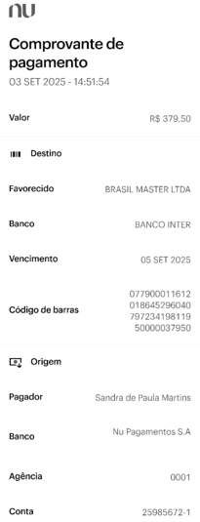
COMPROVANTE DE PAGAMENTO

